Отчёт по лабораторной работе

Алмейда Элеоберт

# Цель работы

Целю является познакомиться с системой контроля версий git и github.

# Выполнение лабораторной работы

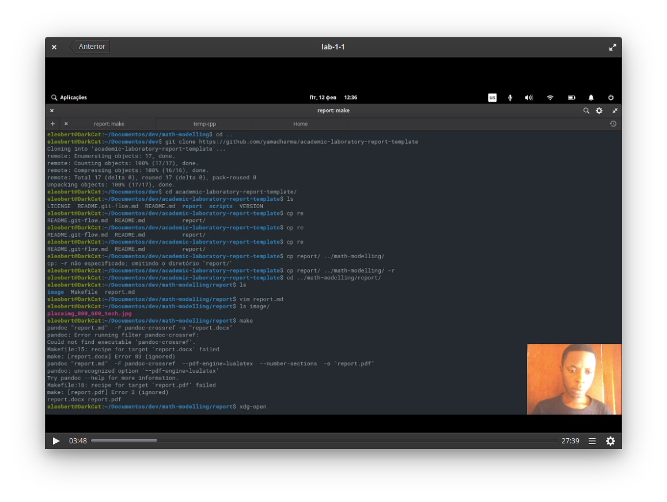 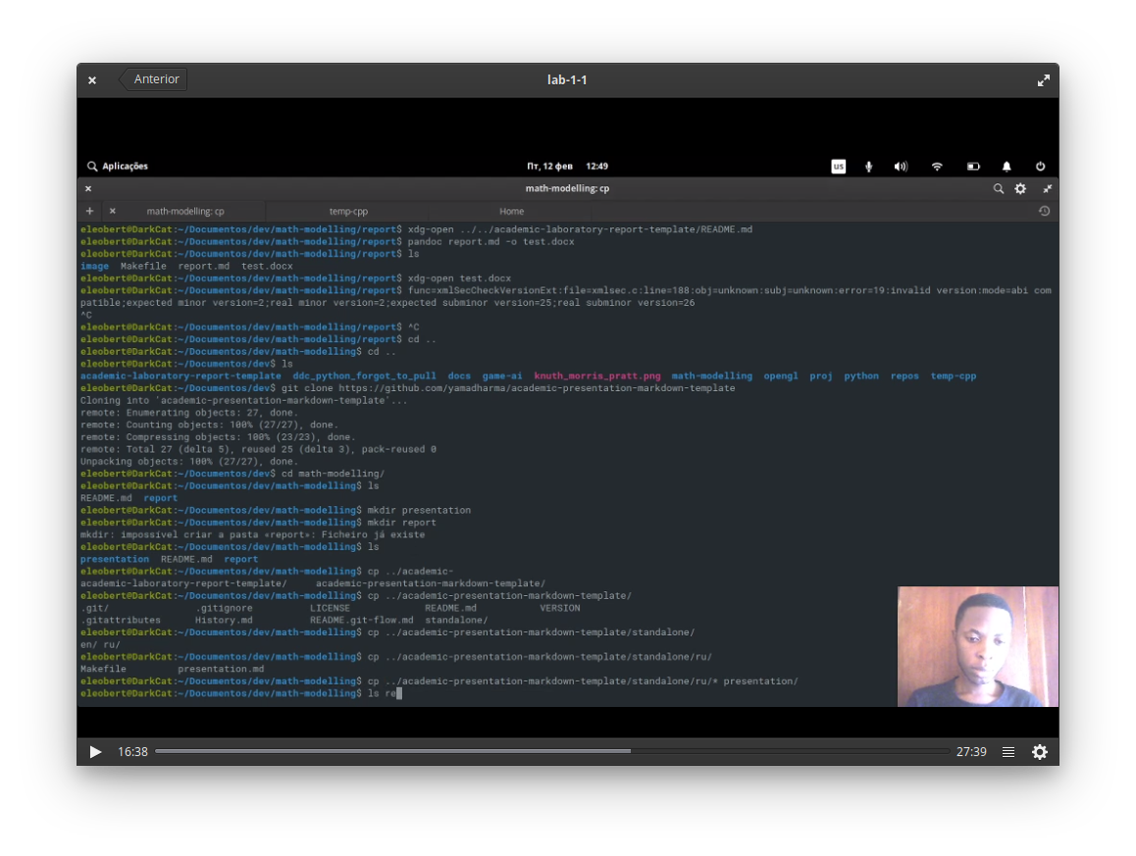 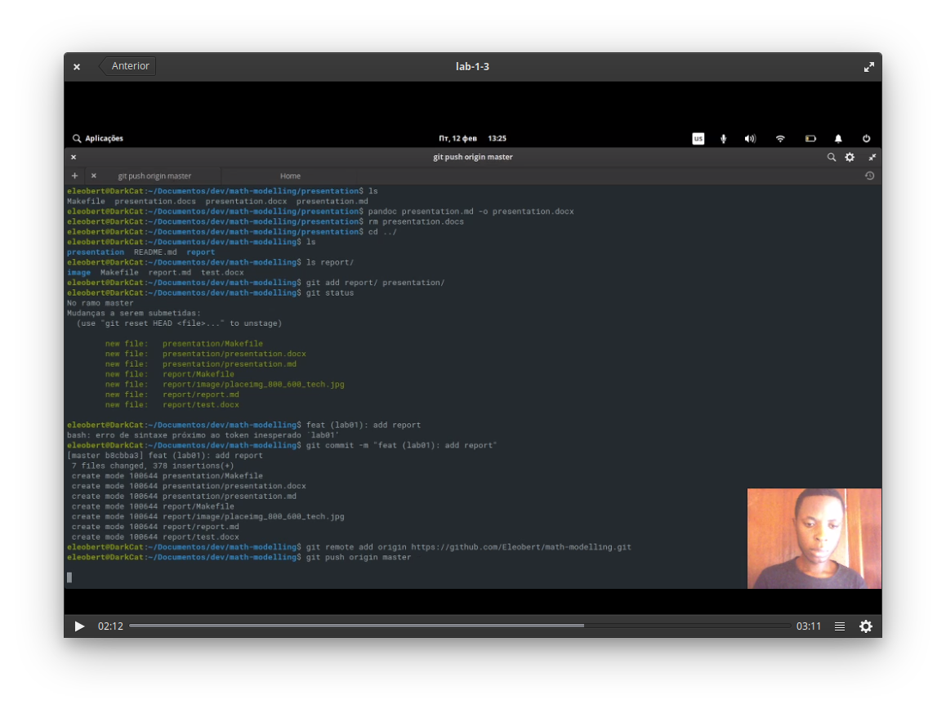

# Выводы

В этой лабораторной работе мы успешно выполнили все шаги, хотя у нас были проблемы с преобразованием файлов в формат pdf.